Feriepenger/Ferie
av Lønnsseksjonen

UTBETALING AV FERIEPENGER

Når utbetales feriepenger:
Ferieloven forutsetter at feriepengene utbetales når ferien faktisk avvikles. Loven gir imidlertid arbeidsgiver og arbeidstakerne en adgang til å avtale en annen utbetalingsmåte. I "Særavtale om ferie for statstjenestemenn" slås det fast at det skal foretas en engangsutbetaling av feriepenger i juni måned. Når ferien faktisk avvikles skal arbeidstakeren ha vanlig lønn.
Hensikten med feriepenger er å erstatte lønnsbortfallet når du har ferie. Også feriepenger for timelønn, honorar og overtid blir utbetalt i juni.
Var du ikke i jobb i fjor, vil du ikke få feriepenger selv om du kan ha krav på feriedager.
Nyansatte ved NMBU og ansatte som ikke har full opptjening, må trekkes i lønn for all ferie som avvikles eller ikke er opptjent. Lønnseksjon v/økonomiavdelingen må få melding om trekk fra institutt eller avdeling.
Ved fratredelse utbetales feriepenger etter siste lønning ved neste ordinære lønningsdag.
Ved fratreden utbetales vanligvis feriepengene, om ikke annet er avtalt med lønnsseksjonen. Også når ny arbeidsgiver er en statlig enhet.

Hvor mye feriepenger har du krav på?
- Feriepengene utgjør 12 % av feriepengegrunnlaget.
- I feriepengegrunnlaget inngår alt som du har fått utbetalt som arbeidsvederlag (lønn, sykepenger m.m.) i opptjeningsåret. Utbetalinger som gjelder reiseutgifter, losji og feriepenger inngår ikke i beregningen.
- Feriepengegrunnlaget fremgår av årsoppgaven for opptjeningsåret. Opptjente feriepenger fra fjoråret og inneværende år finner du også på lønnsslippene dine.

Ansatte over 60 år
- Personer som fyller 60 år i løpet av ferieåret har rett til én uke ekstra ferie. Disse dagene kan kreves avviklet samlet, men ikke nødvendigvis sammenhengende med resten av ferien.
- For å dekke trekk av lønn for 5 ekstra feriedager utbetales det 2,3 % ekstra feriepenger, dvs. at satsen er 14,3 %.
- Beregningen og utbetalingen av feriepenger for ekstrauken er imidlertid underlagt en beløpsgrense på 6 ganger grunnbeløpet i folketrygden. For noen dekker derfor ikke feriepengene fullt ut bortfallet av lønn i denne ene uken. Der dette er tilfelle, kan du velge ikke å avvikle feriedagene som ikke er dekket.
- Feriepengene knyttet til den ekstra ferieuken er trekkpliktige.
Feriepenger erstatter lønn

Eksempel på utregning av juni lønn
- Det kan være vanskelig å forstå lønnsslippen for juni. Her er et eksempel på lønnsslipp med forklaring
Mer detaljert forklaring
- Trekk for lønn pr. feriedag beregnes som årslønn delt på antall arbeidsdager per uke ganger 52. Årslønnen beregnes ut fra månedslønn i juni. For ansatte i 100 % stilling med 5 dagers uke blir dagslønn lik årslønn delt på 260 (5 dager x 52 uker).
- Eksempel: NN har en månedslønn på kr 41 600 og opptjente feriepenger på kr 54 928,58. NN har trekk for full ferie på 5 uker. Samme eksempel er eksempel på lønnsslipp.
- Feriepengegrunnlag finner en på års-sammenstilling for 2018 fra UBW/Agresso.

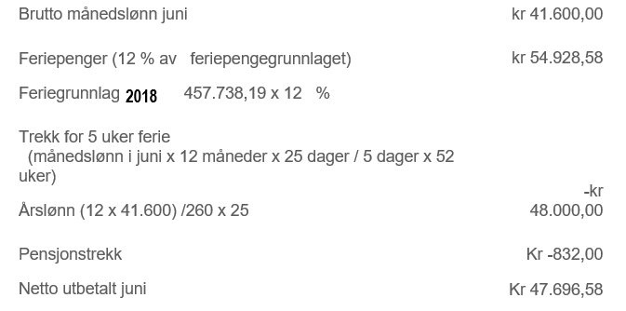
Ferie
Etter Hovedtariffavtalen har alle arbeidstakere krav på 25 virkedager ferie hvert år. Arbeidstakere over 60 år (må ha fylt 60 år i løpet av ferieåret) har krav på 5 virkedager (1 uke) ekstra ferie. Arbeidstakernes rettighet til ferie fremgår av ferieloven – https://lovdata.no/dokument/NL/lov/1988-04-29-21/KAPITTEL_2#§7 og av begge Hovedtariffavtalene i staten: https://www.regjeringen.no/no/dokumenter/hta-2018-2020/id696502/

Alle kan kreve 3 uker sammenhengende ferie i perioden 1. juni - 30. september, men nærmeste leder kan bestemme de nøyaktige datoene. De øvrige to ferieukene kan kreves avviklet som hele uker, men ikke sammenhengende.
Ferien som du har rett til å avvikle kan være med eller uten lønn, avhengig av hvor stor ferieopptjening du har fra fjoråret.
Deltidsansatt
En deltidsansatt som tar fri en uke, forbruker en uke av sin feriepott, (vanligvis 5 feriedager), selv om vedkommende bare skulle vært på arbeid 2 dager den aktuelle uken. Det loven fokuserer på er at vedkommende faktisk har fått en uke sammenhengende fritid og derfor har brukt en uke av sin ferie. Dersom arbeidsgiver og arbeidstaker er enige om at ferien tas ut i enkeltdager, må det tas utgangspunkt i hvor mange dager ferie vedkommende skulle hatt dersom ferien hadde vært avviklet i sammenheng. Det antall dager man da kommer frem til gis som feriedager enkeltvis.
Plikt til å avvikle ferie
Alle har plikt til minst å ta ut antallet feriedager som er opptjent i fjoråret, maksimalt 25 dager (30 dager hvis du er over 60 år). Plikten gjelder enten grunnlaget er opptjent ved NMBU eller hos annen arbeidsgiver, og også når feriepengene er opptjent hos tidligere arbeidsgiver og allerede er blitt utbetalt.
Overføring av ferie
Arbeidstaker og arbeidsgiver kan avtale overføring av inntil 14 feriedager, (10 lovbestemte feriedager + den avtalefestede ferien på 4 dager).
Den ansatte skal søke om overføring av ferie, dette skal godkjennes av leder.
Der ansatte i strid med regelverket har med enn 14 dager ferie som overføres til neste ferieår, skal det gis en skriftlig begrunnelse.

Les mer om ferie i personalhåndboken til NMBU:https://cp.compendia.no/nmbu/personalhandbok/109270
Registrering av ferie og annet fravær , SE EGET DOKUMENT som heter Fravær web:

